**Verzamelingen Proeftoets   
Naam: Klas:   
*Lees de vragen goed door. Geef antwoord met de juiste notatie.   
Geef indien nodig ook een toelichting. Veel succes!!!***

1. Verbind de woorden met de bijbehorende symbolen.   
   Vereniging

Element

Doorsnede

En

Verschil

Of  
Deelverzameling

1. Welke van de drie beweringen is waar? Omcirkel het juiste antwoord.
2. {0} = $∅$
3. {1, 2, 3} $∩$ {4, 5, 6} = $∅$
4. {1, 2, 3} $∩$ {4, 5, 6} = {1, 2, 3, 4, 5, 6}
5. Onderstreep de twee verzamelingen die aan elkaar gelijk zijn.  
   {9,2,3,2,3,7,9}, {2,3,4,7,9}, {1,1,2,2,3,9}, {2,3,7,9,9}
6. 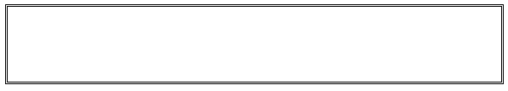A: {1,2,3,4,5,6} en B: {1,3,4,7,8}. Geef A $∩$ B.

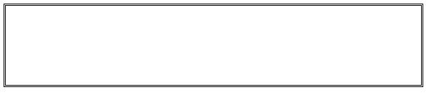A: {1,3,5,6,7} en B: { x $∈$ N | x is oneven}. Is A $⊂$ B? Licht je antwoord toe.

1. Noteer de verzameling met bijbehorende elementen: A: { x $∈$ Z | -3 < x < 3 }.

1. A: {2,4,6,1,3,5} en B: { x $∈$ N | x > 6}. Geef A $∪$ B.

|  |
| --- |
|  |

1. A: {1,2,3,…,9} en B: { x | x $∉$ N}. Geef A $∩$ B.

|  |
| --- |
|  |

1. 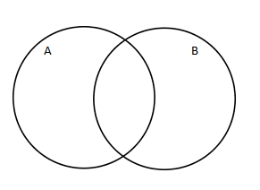a) Teken het gebied in het venndiagram wat bij A\B hoort.   
   b) Noteer A $∩$ B op het juiste vlak van het venndiagram.   
   U

1. A: {1,4,7,10,13,16}, B: {1,2,3,…,10,11}. Schrijf de verzamelingen A\B en B\A op.



1. Wat krijg je als je van A\B, B\A en A $∩$ B één verzameling maakt?

